**Hildur Kangas, Niki Koski, Sebastian Stjernberg, Samuel Junttila**

**Kissanäyttelyn tulospalvelu**

**Ohjelmistotuotannon ryhmätyö**

**CENTRIA-AMMATTIKORKEAKOULU**

**Tieto- ja viestintätekniikan koulutus**

**Joulukuu 2023**

**SISÄLLYS**

1 JOHDANTO 2

2 vaAtimusmäärittely 3

2.1 Toiminnalliset vaatimukset 4

2.2 Ei-toiminnalliset vaatimukset 4

3 PROJEKTI suunnitelma 4

3.1 Tuote ja yleiskuvaus 5

3.2 Tavoitteet 5

3.3 Tehtävät 5

3.4 Organisointi ja vastuut (paranna roolitusta ja selvennä vastuu alueita) 5

3.5 Toimintatavat ja työkalut 5

3.6 Riskien hallinta 5

3.7 Riskianalyysi 6

Kaavio 1. riskien luokituksesta 7

3.8 Aikataulutus 7

4 ARKKITEHTUURI- JA MODUULISUUNNITTELU, SAAVUTETTAVUUS 8

4.1 Arkkitehtuurisuunnittelu 9

4.2 Moduulisuunnittelu 9

4.3 Saavutettavuus 9

4.4 Käyttötapaus kaavio 9

5 TUOTTEEN HALLINTA 10

5.1 Versiointi 11

6 TESTAUSSUUNNITELMA 11

6.1 Johdanto ja tavoitteet 12

6.2 Tavoitteet 12

6.3 Testausympäristö 12

6.4 Testauksen organisointi 12

6.5 Raportointi 12

6.6 Testauksen aikataulu 13

6.7 Testausstrategia ja integrointisuunnitelma 13

6.8 Testattavat toiminnot (täydennä) 13

6.9 Toimintojen testitapaukset ja hyväksymiskriteerit (täydennä) 13

6.10 Erikoistilanteet 14

6.11 Ei-testattavat ominaisuudet (täydennä) 14

# JOHDANTO

Tämän asiakirjan tarkoituksena on määritellä kissanäyttelyn tulospalvelun vaatimukset, arkkitehtuuri – ja moduulisuunnittelu, tuotteen hallinta sekä versiointi ja testaussuunnitelma.

Kissanäyttelyn tulospalvelulla on useita tuhansia käyttäjiä, ja sen kuormitus voi olla ajoittain kovaa.

# vaAtimusmäärittely

## Toiminnalliset vaatimukset

1. Tulospalvelun käyttäjien täytyy pystyä tarkastelemaan ja etsimään kilpailujen ja tapahtumien tuloksia.
2. Tulospalvelun järjestelmän täytyy mahdollistaa tulosten julkaiseminen käyttäjille.
3. Tulospalvelun käyttäjien pitää pystyä arvioimaan kilpailuja ja tapahtumia sekä jättää kommentteja.
4. Tulospalvelun käyttäjien täytyy pystyä syöttämään tuloksia eri kilpailuista ja tapahtumista.
5. Tulospalvelun järjestelmän täytyy sallia käyttäjien muokata, luoda ja poistaa tapahtumia ja kilpailuja.
6. Tulospalvelun järjestelmän täytyy mahdollistaa käyttäjien kirjautuminen ja rekisteröityminen turvallisesti.
7. Tulospalvelun järjestelmän täytyy olla suojattu ulkopuolisilta hyökkäyksiltä ja varmistettava käyttäjätietojen turvallisuus.
8. Tulospalvelun järjestelmän ylläpitäjien täytyy pystyä hallitsemaan käyttäjien tiliä esim. poistamaan käyttäjän tilin.

## Ei-toiminnalliset vaatimukset

1. Tulospalvelun järjestelmän täytyy asentua ja olla tuettu Linux RHEL 9 -palvelimelle.
2. Tulospalvelun järjestelmän tulee tukea PostgreSQL tietokantoja.
3. Tulospalvelun järjestelmän tulee olla vikasietoinen. Järjestelmän tulee palautua normaalitilaan nopeasti, ja tallennettujen tietojen tulee pysyä käyttökelpoisina.
4. Tulospalvelun järjestelmän toimittaja vastaa siitä, että tuki ja ylläpito toteutetaan EU- ja ETA-alueelta.
5. Tulospalvelun järjestelmän tulee olla saatavilla 99,99 % ajasta.
6. Tulospalvelun järjestelmän tulee noudattaa tietosuojalakeja ja varmistaa kaikkien käyttäjien henkilötietojen turvallinen käsittely.
7. Tulospalvelun järjestelmän täytyy olla optimoitu minimoidakseen viiveet tulosten syöttämisessä ja tarkastelussa.
8. Tulospalvelun järjestelmän täytyy pystyä käsittelemään suuri määrä tuloksia ja käyttäjiä tehokkaasti, 10 000 käyttäjää hakee tuloksia saman aikaisesti.
9. Tulospalvelun järjestelmän käyttöliittymän tulee olla intuitiivinen ja helppokäyttöinen.
10. Tulospalvelun järjestelmän tulee olla yhteensopiva eri laitteiden ja selainten kanssa.
11. Tulospalvelun järjestelmässä tulee olla säännöllisiä varmuuskopioita.
12. Tulospalvelun järjestelmän täytyy tarjoamaan mahdollisuus seurata käyttäjien toimintaa ja analysoida suorituskykyä.

# PROJEKTI suunnitelma

## Tuote ja yleiskuvaus

Reaaliaikainen tulospalvelu kissanäyttelyille. Palvelu on digitaalinen ratkaisu julkaista ja muokata kilpailuja ja näiden tuloksia. Palvelu on hyvin käyttäjäystävällinen, jotta kaikki käyttäjät voivat helposti navigoida ja saada tarvitsemansa tiedot. Tulospalvelu on kehitetty yhteistyössä potentiaalisten asiakkaiden kanssa ja järjestelmä kehitetään heille sopivaksi.

## Tavoitteet

Kehitetään tulospalvelu, joka on helppokäyttöinen, intuitiivinen ja reaaliaikainen. Palvelun tulisi sisältää tulokset näyttelyistä; sijoitukset, pisteet, kissojen nimet, rodut ja muut saavutukset ja arvioinnit. Tulospalvelun tulisi olla suojattu, käyttäjien henkilökohtaisia tietoja turvataan tietoturvakäytäntöjen mukaisesti. Palvelu integroituu olemassa oleviin järjestelmiin ja järjestelmälle suoritetaan erinäisiä testejä, joilla varmistetaan järjestelmän sujuvuus. Palvelun integrointi muihin järjestelmiin automatisoi tulosten ja kilpailujen lisäämistä, jolloin näitä harvemmin tarvitsee manuaalisesti lisätä, mahdollisuus tähän kuitenkin pidetään. Palvelu suunnitellaan ositetusti ja lokaalisesti. Palvelun osat toteutetaan erillään, jolloin niitä voidaan muokata ja uudelleen käyttää helpommin.

## Tehtävät

Ensin selvitämme minkälaisia ominaisuuksia käyttäjät haluavat palvelulta, vaatimusmäärittelyiden lisäksi. Suunnitellaan palvelua palautteen perusteella tarkemmin. Kehitetään tuote edellä mainitun määrittelyn mukaiseksi. Testataan palvelun toimivuus ja käyttäjäystävällisyys sekä palvelun vaatimusten vastaavuus. Hyväksymis-testataan palvelu ennen julkaisua.

## Organisointi ja vastuut (paranna roolitusta ja selvennä vastuu alueita)

**Järjestelmän Ylläpitäjä**

Vastuut:

Varmistaa järjestelmän teknisen toimivuuden ja ylläpidon.

Huolehtii järjestelmäpäivityksistä ja korjauksista.

Valvoo järjestelmän suorituskykyä ja tekee tarvittavia optimointeja.

Hallinnoi käyttöoikeuksia ja käyttäjätilejä.

**Tietojen Syöttäjä**

Vastuut:

Syöttää tulokset järjestelmään reaaliaikaisesti tai tapahtuman päätyttyä.

Tarkistaa tulosten oikeellisuuden ja korjaa mahdolliset virheet.

Päivittää tulostietoja tarvittaessa.

**Tietoturvasta Vastaava Henkilö**

Vastuut:

Varmistaa järjestelmän tietoturvan ja suojaa sen tietomurtoja ja muita tietoturvauhkia vastaan.

Kehittää ja ylläpitää tietoturvakäytäntöjä.

Valvoo järjestelmän tietoturvatapahtumia ja reagoi mahdollisiin tietoturvaloukkauksiin.

Kouluttaa muita tiimin jäseniä tietoturvallisuuden parhaista käytännöistä.

**Projektipäällikkö**

Vastuut:

Vastaa koko tulospalveluprojektin hallinnasta.

Koordinoi eri tiimien työtä ja varmistaa resurssien tehokkaan käytön.

Pitää yllä viestintää projektin sidosryhmien välillä.

Vastaa budjetista, aikataulusta ja projektin tavoitteiden saavuttamisesta.

**Testaajan vastuut**

Testien Suunnittelu ja Toteutus:

Laatii ja toteuttaa testaussuunnitelmat varmistaakseen järjestelmän toiminnallisten ja ei-toiminnallisten vaatimusten täyttymisen.

Kehittää ja ylläpitää automatisoituja testejä järjestelmän laadun varmistamiseksi.

**Tuotteen Omistajan Vastuut**

Tuotteen Visio ja Tavoitteet:

Määrittelee ja ylläpitää tulospalvelun vision, tavoitteet ja vaatimukset.

Varmistaa, että järjestelmä vastaa loppukäyttäjien ja sidosryhmien tarpeita.

Priorisointi ja Päätöksenteko:

Priorisoi tuoteominaisuuksia ja kehitystehtäviä, ohjaten näin kehitystiimin työtä.

Tekee päätöksiä järjestelmän ominaisuuksista ja muutoksista.

**Käyttöliittymän Suunnittelija**

Vastuut:

Suunnittelee ja kehittää käyttäjäystävällisen ja visuaalisesti houkuttelevan käyttöliittymän.

Testaa käyttöliittymän käytettävyyttä ja tekee tarvittavia parannuksia.

Työskentelee yhteistyössä käyttäjätuen kanssa käyttäjäpalautteen perusteella.

## Toimintatavat ja työkalut

Ketterän kehittämisen malli on käytössä palvelunkehittämiselle. Palvelua kehitetään asiakkaan kanssa iteratiivisesti prototyyppimallia apuna käyttäen, jotta pääsemme testaamaan mahdollisia epäselviä asiakasvaatimuksia tai selvittämään ratkaisua ongelmiin. Näistä saamme valmiuden kehittää palvelua nopeasti asiakkaalle sopivaksi.

Käytössä on Git-versionhallinta sekä Jira-projektinhallintatyökalu.

## Riskien hallinta

Tutkitaan mitä voi tapahtua projektin edetessä, todennäköisyyksiä tapahtumille, riskien aiheuttamaa haittaa. Riskianalyysissä analysoidaan ja varaudutaan, kuinka riskien aiheuttamaa haittaa voidaan minimoida ennen ja jälkeen riskin realisoitumisen. Riskien todennäköisyys ja vaikutusten vakavuus arvioidaan, tunnistetaan avainriskit ja päivitetään arvioita projektin kuluessa. Riskeille tehdään strategia minimoimiselle, seurauksen minimoinnille ja katastrofille.

## Riskianalyysi

Henkilöstö:

Syyt: sairastumiset ja muut poissaolot, tiimin jäsenen lähteminen  
Seuraus: projektin viivästyminen   
Minimointi: joustava projektin hallinta, päällekkäisyydet tehtävissä ja tiedon jako  
Vastakeino: lisäkäsien hankinta (ei kovin kallis, todennäköistä, että joku sairastuu)  
  
Tekniset:

Syyt: valitun koodikielen rajoitukset, osaamisen puute tai muut ongelmat esim. läppärin hajoaminen

Seuraus: projektin viivästyminen, kustannusten nousu  
Minimointi: tutkitaan koodikielen vahvuudet ja heikkoudet, koulutus, varataan enemmän aikaa  
Vastakeino: koodikielen vaihto (KALLIS, suuri työ, ei todennäköinen), ulkopuolisten asiantuntijoiden apu (kallis, mahdollisesti vaikea löytää, riskiä voidaan minimoida paljon taustatyöllä), laitteen vaihto

Laadunhallinta:

Syyt: testauksen epäonnistuminen, vaatimusten epäselvyys

Seuraus: tulospalvelu ei ole laadukas, ei täytä vaatimuksia, projekti viivästyy

Minimointi: testauksen tarkistus, ulkopuolinen auditointi

Vastakeino: lisätestaus ja jatkokehitys (hyvin kallis)  
  
Budjetti:

Syyt: projektin viivästyminen, budjetin aliarviointi, työmäärän aliarviointi, odottamattomat kulut

Seuraus: budjetti ylittyy, projekti voi kaatua (katastrofaalinen, jos pääsee tapahtumaan)

Minimointi: pessimistinen budjetointi, kustannusten seuranta, pyrkimys ennakoida menoja

Vastakeino: budjetin tarkistus, kustannusten leikkaus (vaikuttavat lopullisen tuotteen laatuun)

Katastrofi:

Syyt: tulospalvelun asiakas perääntyy

Seuraus: valmista palvelua ei ole järkevää kehittää, ellei ole asiakasta

Minimointi: markkinatutkimukset, osoitetaan palvelun tarve ja markkina ennen asiakkaan perääntymistä

Vastakeino: Etsitään uusi asiakas palvelulle ja osoitetaan heille palvelun tarve

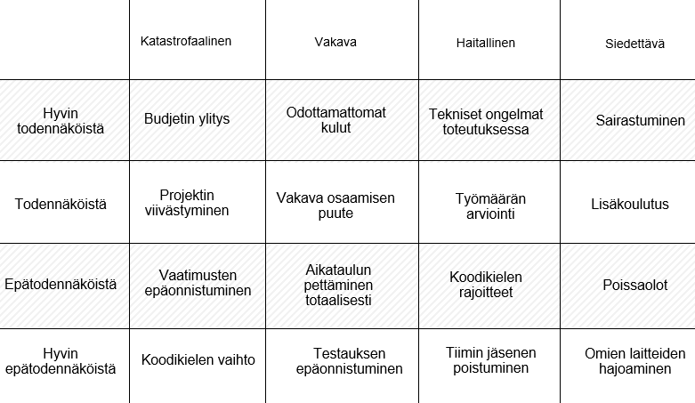

*Kaavio 1. riskien luokituksesta 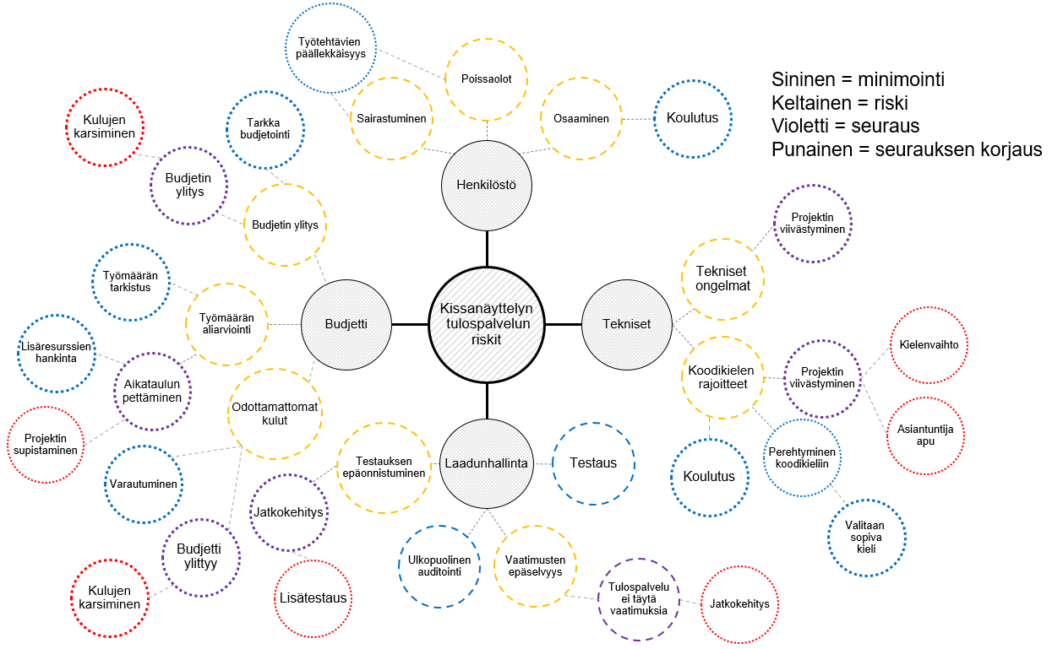Kaavio 2. mahdollisista riskeistä, seurauksista ja riskien minimoinnista*

## Aikataulutus

Projektin Aloitus: 1. tammikuuta 2024

Projektin suunnittelu ja resurssien kohdentaminen.

Kehitysvaihe: 15. tammikuuta - 30. elokuuta 2024

Tähän vaiheeseen kuuluu tulospalvelun ohjelmiston kehittäminen, testaaminen ja virheiden korjaaminen.

Testausvaihe 1: 1. maaliskuuta 2024 -

Tässä vaiheessa aloitetaan perusteellinen testaus valmiina oleville moduuleille varmistaaksemme, että järjestelmän osat toimivat.

Testausvaihe 2: 1. elokuuta 2024 -

Tässä vaiheessa aloitetaan järjestelmätestaus varmistaaksemme, että järjestelmä toimii halutulla tavalla.

Viimeistelyvaihe: 1.–30. syyskuuta 2024

Tässä vaiheessa korjataan virheitä ja viimeistellään palvelua käyttöönottoa ja julkaisua varten.

Käyttöönotto: 1. marraskuuta 2024

Tulospalvelu otetaan käyttöön ja se on saatavilla kaikille käyttäjille.

Ylläpito ja tuki: 2. marraskuuta 2024 alkaen

Tarjoamme jatkuvaa tukea ja päivityksiä varmistaaksemme, että tulospalvelu pysyy ajan tasalla ja toimii tehokkaasti.

Seuraamme tiukasti aikataulua varmistaaksemme, että projekti valmistuu ajoissa ja budjetin mukaisesti.

# ARKKITEHTUURI- JA MODUULISUUNNITTELU, SAAVUTETTAVUUS

## Arkkitehtuurisuunnittelu

Kyseinen tulospalvelu jaetaan loogisesti eri osioihin. Arkkitehtuurisuunnittelussa määritellään tulospalvelun osioiden väliset suhteet. Suhteet määritellään tietovuo- ja kontrollivuokaavioiden pohjalta. Suunnittelussa pyritään lokaalisuuteen, eli siihen, että palvelun osiot ja komponentit olisivat suurimmaksi osaksi toisistaan riippumattomia. Arkkitehtuurisuunnittelussa suunnitellaan myös mahdolliset turvallisuustoimenpiteet sekä määritellään se, että miten tulospalvelu kommunikoi ulkopuolisten palveluiden tai järjestelmien kanssa. Arkkitehtuurisuunnittelu auttaa varmistumaan, että tulospalvelu täyttää käyttäjä- ja liiketoimintavaatimukset kestävästi ja tehokkaasti.

## Moduulisuunnittelu

Moduulisuunnittelussa tulospalvelun osiota muokataan tarkemmin. Näin jokaisesta osiosta tulee toiminnallinen. Jokaisella moduulilla on myös oma sisäinen arkkitehtuurinsa. Moduulisuunnittelussa määritellään myös selkeät rajapinnat eri osioiden välille, ja määritellään jokaisen osion vastuut ja tehtävät. Tavoitteena on moduulisuunnittelun avulla saavuttaa ohjelmistorakenne, joka on selkeä, helposti ymmärrettävä sekä ylläpidettävä.

## Saavutettavuus

Palvelun tulee noudattaa WCAG-ohjeistuksen sekä EN 301549 -standardin mukaisia saavutettavuusvaatimuksia. Lisäksi palvelu noudattaa saavutettavuuden perusperiaatteita; havaittava, hallittava, ymmärrettävä, toimintavarma. Palvelussa esiintyvien teknisten ohjeiden tulee olla neutraaleja. Palvelusta tulee löytyä selkeä saavutettavuusseloste. Käyttäjillä tulee olla mahdollisuus antaa saavutettavuuspalautetta sekä oikeus tehdä saavutettavuusselvityspyyntö. Palvelun ylläpitäjien tulisi vastata käyttäjien antamaan palautteeseen 14 päivän kuluessa. Tiettyjen toimintojen ja sisällön löytäminen palvelusta tulee olla käyttäjälle vaivatonta ja helposti hahmotettavaa.

## Käyttötapaus kaavio

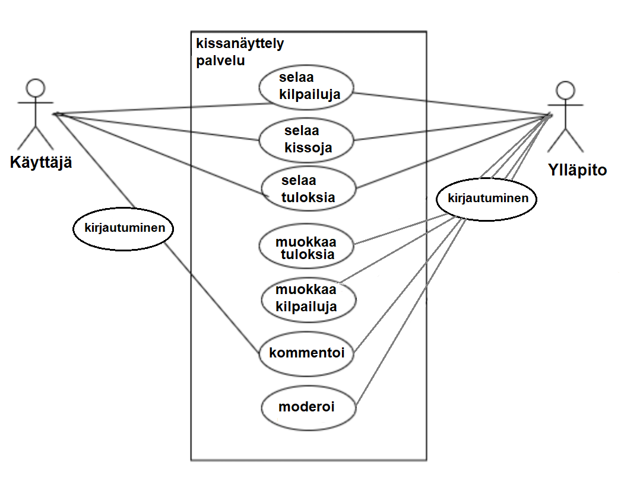  
*Kuva 1: Käyttötapaus kaavio kissanäyttelyn toiminnasta*  
  
Käyttäjä voi selata kilpailuja, kissoja ja tuloksia kirjautumatta sisälle palveluun. Kommentointi vaatii kirjautumisen.  
Palvelun ylläpito tai käyttäjät, joilla on oikeus lisätä/muokata kilpailuja, tuloksia tai moderoida kommentteja vaatii kirjautumisen.  
Palvelun ylläpito myös sisältää mahdolliset käyttöliittymät valmiisiin tulospalveluihin, jolloin manuaalista tuloksien lisäystä ei tarvitse tehdä.

# TUOTTEEN HALLINTA

## Versiointi

Tulospalvelun versionhallintaan käytettävä systeemi on VCS (Version Control System) ja varsinainen järjestelmä on Git. Git on erittäin hyödyllinen juuri siksi, että tulospalvelun jokaista osiota voidaan muokata itsenäisesti ilman suurempaa vaikutusta projektin varsinaiseen pääkehityshaaraan. Tämä tarkoittaa versionhallinnassa haarautumista (branching). Esimerkiksi yksi tekijä muokkaa kilpailut-modulia ja toinen kommenttiosiota. Muutokset lisätään tämän jälkeen pääkehityshaaraan (merging). Git:in tietokannasta eli repositorysta löytyy myös helposti tiedot projektin historiasta ja eri versioista.

# TESTAUSSUUNNITELMA

## Johdanto

Testaussuunnitelma kissanäyttelytulospalvelulle. Suunnitelmassa käydään läpi testaus yksikkötestauksesta hyväksymistestaukseen.

## Tavoitteet

Testauksen tavoitteena on varmistaa, että tulospalvelu toimii odotetusti, ja täyttää sillä asetetut vaatimukset. Testauksessa tavoitteena on myös löytää ohjelmiston virheet; puutteet ennen sen käyttöönottoa; identifioida tarvittavat resurssit; tehdä riskienhallinta; määritellä realistinen aikataulu testaukselle; tehdä laadunvarmistus ja määrittää se, että miten testauksen tuloksista sekä edistymisestä raportoidaan eri sidosryhmille.

## Testausympäristö

Testaus suoritetaan testiympäristössä, automatisaatiota hyväksikäyttäen. Testiympäristönä käytetään Visure Solutions testaustyökalua. Visuren vahvuus on automatisointi raporttien luonnissa sekä virheiden hyvä jäljitettävyys. Testialusta myös integroi vaatimukset, riskit ja testauksen yhdelle alustalle. Testiympäristössä tulospalvelun suorituskykyä sekä toimivuutta testataan. Määrämuotoisia katselmuksia ja auditointia käytetään myös. Jokainen kehittäjä myös tarkastelee omaa koodiaan ja pyrkii korjaamaan virheitä. Pyritään ISO9001 standardiin.

## Testauksen organisointi

Tulospalveluun resursoidaan seuraavat resurssit: 3 testaajaa, testauspäällikkö sekä yksi laadunvarmistusinsinööri.

Jokaisella henkilöllä on käytössä oma tietokone, puhelin sekä Visure Solutions testaustyökalu tulospalvelun testaamista varten.

Henkilöstön kuluihin on budjetoitu 50 000 euroa. Työkalujen sekä laitteiden hankintaan menee noin 2000 euroa.

Testauspäällikkö on vastuussa resurssien varmistamisesta sekä hallinnasta.

## Raportointi

Raportissa näkyy: testitapaus, eli mitä testataan; testauksen tunnus, lyhyt kirjain/numero sarja; lyhyt kuvaus testaustapahtumasta ja mitä halutaan tapahtuvan; esiehdot, mitä pitää tehdä ennen kuin päästään alkutilanteeseen; testiaskeleet, mitä tehdään; odotetut tulokset ja viimeiseksi hylkäämiskriteerit. Alla kuva raportista. Visure ohjelmisto automatisoi osia raportista.

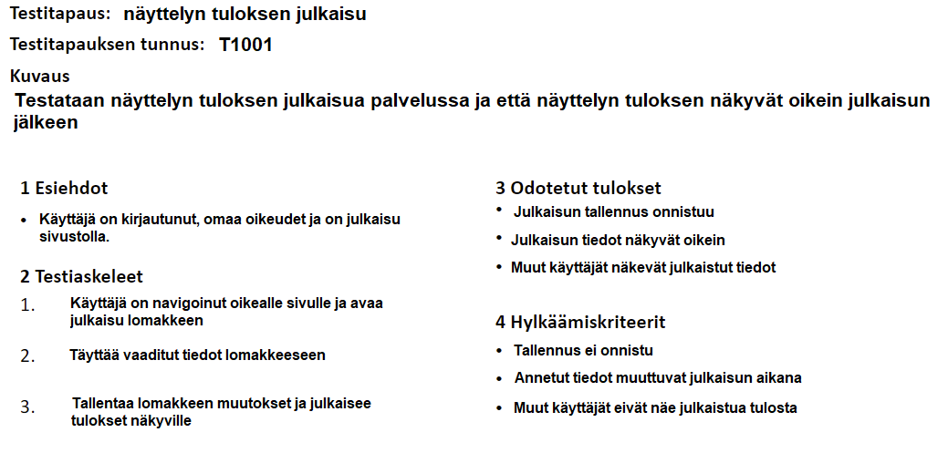

*Kuva 2. testitapauksen malli*

## Testauksen aikataulu

Yksikkötestaus: 1. maaliskuuta - 30. kesäkuuta 2024

Yksikkötestausta tehdään saman aikaisesti kehitystyön kanssa. Jokainen koodaaja pyrkii korjaamaan virheitä ja tarkistamaan omaa koodiaan. Lisäksi tehdään “code-review”, joissa tarkastellaan kehittäjän koodia ja pyritään löytämään mahdolliset virheet.

Integraatiotestaus: 1. elokuuta - 30. elokuuta 2024  
Aloitetaan integraatio testaus valmiina oleville moduuleille ja niiden yhteen sopivuudelle. Arkkitehtuuri suunnittelun dokumentti apuna.

Järjestelmätestaus: 1. syyskuuta - 20. syyskuuta 2024

Integraatiotestauksen jälkeen testataan koko järjestelmän toiminta ja sen sopivuus vaatimusmäärittelylle. Tähän kuuluu toiminnalliset vaatimukset ja ei-toiminnalliset vaatimukset sekä käyttötapaukset.

Hyväksymistestaus: 21. syyskuuta - 30. syyskuuta 2024

Asiakkaan tekemä testaus, jolla he varmistavat tulospalvelun sopivuuden heidän vaatimuksiinsa.

## Testausstrategia ja integrointisuunnitelma

Suoritetaan yksikkö-, integraatio-, järjestelmä- ja hyväksymistestaus.

Yksikkötestauksessa varmistetaan, että ohjelmiston eri komponentit toimivat oikein.

Integraatiotestauksessa testataan erinäisten komponenttien toimintaa yhdessä.

Järjestelmätestauksessa testataan koko järjestelmää varmistaen, että se toimii odotetusti ja täyttäen vaatimukset.

Hyväksymistestaus on viimeinen testausvaihe, jossa loppukäyttäjät pääsevät testaamaan järjestelmää. Tällä varmistutaan siitä, että palvelu täyttää heidän tarpeensa ja odotuksensa.

## Testattavat toiminnot

Tulosten syöttäminen: Testataan, miten tulokset syötetään järjestelmään. Tämä sisältää sekä manuaalisen syötön että automaattisen tietojen keräämisen.

Tulosten päivittäminen: Tarkistetaan, kuinka helposti tuloksia voidaan päivittää tai korjata järjestelmässä.

Tietojen tallennus: Varmistetaan, että tulokset tallentuvat tietokantaan oikein ja luotettavasti.

Hakutoiminnot: Testataan tietokannasta tehtyjä hakuja varmistaen, että oikeat tulokset löytyvät nopeasti ja tarkasti.

Selkeys ja käytettävyys: Arvioidaan, kuinka helppo ja intuitiivinen käyttöliittymä on tulosten tarkastelun ja hallinnan kannalta.

Reaaliaikaiset päivitykset: Tarkistetaan, kuinka nopeasti tulospalvelu päivittää ja näyttää uusimmat tulokset.

Käytönvalvonta ja auditointi: Testataan tallentaako järjestelmä kaikki olennaiset tapahtumat lokiin asianmukaisesti.

Tietojen suojaus: Varmistetaan, että tulostietoja suojataan asianmukaisesti ja ettei ulkopuolisilla ole pääsyä arkaluontoisiin tietoihin.

Käyttöoikeuksien hallinta: Testataan, että vain valtuutetut käyttäjät voivat syöttää ja muokata tulostietoja.

Skalautuvuus ja suorituskyky: Testataan, kuinka hyvin järjestelmä toimii korkeassa käyttöasteessa ja suurilla käyttäjämäärillä.

Virheidenhallinta ja palautuminen: Tarkastetaan, kuinka järjestelmä käsittelee virheitä ja poikkeuksellisia tilanteita.

## Toimintojen testitapaukset ja hyväksymiskriteerit (tarkista)

### Tulokset

Tulosten syöttö manuaalisesti: Testataan kuinka tulosten syöttäminen manuaalisesti toimii

Toimenpiteet: Kirjataan tuloksia manuaalisesti ja seurataan kuinka tulospalvelu tallentaa ne

Hyväksymiskriteerit: Tulokset ovat tallennettu palveluun oikein

Tulosten keräys automaattisesti: Testataan kuinka tulosten keräys valmiilta palveluilta toimii

Toimenpiteet: Seurataan automaattisen tulosten keräyksen toimintaa ja seurataan kuinka tulospalvelu tallentaa ne palveluun

Hyväksymiskriteerit: Tulokset ovat tallennettu palveluun oikein, järjestelmä hakee tiedot kerran eikä jää jumiin tai hakemaan samoja tietoja uudelleen ja uudelleen

Tulosten päivitys: Testataan kuinka olemassa olevien tulosten päivittäminen onnistuu

Toimenpiteet: Muunnetaan tuloksia manuaalisesti ja seurataan kuinka tulospalvelu tallentaa ne uudelleen

Hyväksymiskriteerit: Tulokset päivittyvät palveluun oikein, vanhat tiedot poistuvat näkyvistä

### Haku

Hakutoiminnot: Testataan hakukenttää automatisoinnin avulla

Toimenpiteet: Kirjoitetaan testiohjelma, joka hakee olemassa olevia ja olemattomia tietoja hakutoimintoa käyttäen ja merkitään lokitietoihin jokaisen haun tulos (tai tuloksen olemattomuus)  
Hyväksymiskriteerit: Hakutoiminto toimii loogisesti ja käyttäjäystävällisesti, mikäli tietoa ei löydy tämä ilmoitetaan käyttäjälle, järjestelmä ei lukkiudu loputtomaan hakuun

### Käyttäjä

Käyttäjän profiilitoiminnot: Testataan käyttäjäprofiilin luonti ja tietojen muokkaus

Toimenpiteet: Luodaan testikäyttäjiä ja muokataan niiden tietoja, voidaan automatisoida

Hyväksymiskriteerit: Käyttäjänluonti onnistuu, salasana ja tunnus luodaan oikein, käytettyjä merkkejä rajataan tunnukselle. Käyttäjäprofiilin muutokset tallentuvat oikein.

Kommentointi: Testataan näyttelyn tulosten kommentointi

Toimenpiteet: Kommentoidaan kommenttikenttään

Hyväksymiskriteerit: Kommentit ovat näkyvissä ja tallennetaan oikein, tarkistetaan käyttäjän oikeus kommentoida, tarkistekaan kommentin asiallisuus vertaamalla sanapankkiin kielletyistä sanoista estäen väärinkäyttöä

Käyttäjäoikeudet: Käyttäjäoikeuksien testaus

Toimenpiteet: Tehdään testikäyttäjiä, joilla on eri oikeuksia ja pyritään käyttämään toimintoja joihin testattavalla käyttäjällä ei ole oikeuksia

Hyväksymiskriteerit: Testikäyttäjät pystyvät käyttämään kaikkia palvelun ominaisuuksia, joihin niillä on oikeudet, esim. kommentointi, tulosten julkaisu

## Ei-toiminnallisten ominaisuuksien testaus ja hyväksymiskriteerit

### Suorituskyky

Testitapaus: Tulosten latausnopeus suurella käyttäjämäärällä

Toimenpiteet: Simuloi korkea käyttäjämäärä ja mitataan, kuinka nopeasti tulokset latautuvat.

Hyväksymiskriteerit: Järjestelmän tulee pystyä lataamaan tulokset alle 3 sekunnissa 95% ajasta, vaikka käyttäjämäärä olisi suuri.

### Tietoturva

Testitapaus: Järjestelmän haavoittuvuuksien tunnistaminen

Toimenpiteet: Suorita penetraatiotestaus tunnistaaksesi mahdolliset tietoturva-aukot.

Hyväksymiskriteerit: Järjestelmässä ei saa olla kriittisiä tietoturva-aukkoja, ja kaikki keskitason haavoittuvuudet on korjattava.

### Käytettävyys

Testitapaus: Käyttäjäkokemuksen arviointi

Toimenpiteet: Järjestä käyttäjätestejä, joissa arvioidaan käyttöliittymän intuitiivisuutta ja helppokäyttöisyyttä.

Hyväksymiskriteerit: Vähintään 80 % testaajista raportoi, että järjestelmä on helppokäyttöinen ja intuitiivinen.

### Saavutettavuus

Testitapaus: Saavutettavuuden arviointi

Toimenpiteet: Arvioidaan käyttöliittymän saavutettavuutta sekä testataan käyttöliittymää WAVE Web Accessibility Evaluation- testiohjelmistolla.

Hyväksymiskriteerit: WAVE- työkalu ei ilmoita virheistä, palvelu täyttää WCAG 2.2 vaatimukset.

### Yhteensopivuus

Testitapaus: Testaa järjestelmän toimivuus eri laitteilla ja selaimilla

Toimenpiteet: Testaa tulospalvelua useilla eri laitteilla ja selaimilla.

Hyväksymiskriteerit: Järjestelmän tulee toimia moitteettomasti yleisimmissä selaimissa ja mobiililaitteilla.

### Luotettavuus

Testitapaus: Järjestelmän kyky palautua virhetilanteista

Toimenpiteet: Aiheuta keinotekoisia virhetilanteita ja seuraa järjestelmän palautumista.

Hyväksymiskriteerit: Järjestelmän tulee palautua virhetilanteista ilman manuaalista väliintuloa 99% ajasta.

### Skaalautuvuus

Testitapaus: Järjestelmän toimivuus kasvavalla datamäärällä

Toimenpiteet: Testaa järjestelmää kasvattamalla datan määrää asteittain.

Hyväksymiskriteerit: Järjestelmän suorituskyvyn ei tule heikentyä merkittävästi datan määrän kasvaessa.

### Käytönvalvonta ja Auditointi

Testitapaus: Järjestelmän lokitietojen tarkastelu

Toimenpiteet: Tarkista, tallentaako järjestelmä kaikki olennaiset tapahtumat lokiin asianmukaisesti.

Hyväksymiskriteerit: Kaikki käyttäjätoiminnot, järjestelmävirheet ja tärkeät tapahtumat tulee tallentua lokeihin selkeästi ja seurattavissa olevassa muodossa.

### Reaaliaikaiset Päivitykset

Testitapaus: Tulosten päivittymisen nopeus ja luotettavuus

Toimenpiteet: Testaa, kuinka nopeasti järjestelmä päivittää tulokset reaaliaikaisesti.

Hyväksymiskriteerit: Tulokset tulee päivittyä käyttäjän näkymässä alle 2 sekunnin viiveellä muutoksen tapahtuessa.

## Erikoistilanteet

Tulospalvelun virhetilanteiden sietokyvyn testaus, suuren samanaikaisen käyttäjämäärän vaikutus palvelun suorituskykyyn.

Tietoturvatestaus, järjestelmän kyky pitää käyttäjätiedot turvassa.

Yhteensopivuustestaus muiden järjestelmien tai erinäisten selainten ja mobiililaitteiden kanssa. Poikkeavat käyttäjätapahtumat, virheelliset tiedot tai muu ”väärinkäyttö”.

## Ei-testattavat ominaisuudet (täydennä)

Vaatimusmäärittelystä pois jätetyt ominaisuudet, jotka ovat merkitty raporttiin. Kehitysvaiheessa olevat ominaisuudet, jotka lisätään tulospalveluun myöhemmin.